**2020-2021学年上学期高一选修性必修1物理第1章第4节同步练习**

同步练习

**一、单选题**

1．在用如图所示的装置做“验证动量守恒定律”实验时，入射小球*a*的质量为*m*1，被碰小球*b*的质量为*m*2，小球的半径为*r*，各小球的落地点如图所示，下列关于这个实验的说法正确的是（　　）

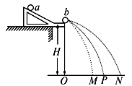

A．入射球与被碰球最好采用大小相同、质量相同的小球

B．让入射球与被碰球连续10次相碰，每次都要使入射小球从斜槽上不同的位置滚下

C．要验证的表达式是

D．要验证的表达式是

2．在用打点计时器做“探究碰撞中的不变量”实验时，下列哪些操作是正确的是（　　）

A．相互作用的两车上，一个装上撞针，一个装上橡皮泥，是为了改变两车的质量

B．相互作用的两车上，一个装上撞针，一个装上橡皮泥，是为了碰撞后粘在一起

C．释放小车时让小车紧靠打点计时器

D．先释放拖动纸带的小车，再接通打点计时器的电源

3．在做“验证动量守恒定律”实验时，入射球*a*的质量*m*1，被碰球*b*的质量为*m*2，小球的半径为*r*，各小球的落地点如图所示.下列关于这个实验的说法正确的是（ ）

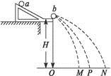

A．入射球与被碰球最好采用大小相同、质量相等的小球

B．让入射球与被碰球连续10次相碰，每次都要使入射小球从斜槽上不同的位置滚下

C．要验证的表达式是

D．要验证的表达式是

E.要验证的表达式是

4．关于“探究碰撞中的不变量”实验，下列说法不正确的是（ ）

A．实验要求碰撞一般为一维碰撞

B．实验中的不变量是系统中物体各自的质量与速度的乘积之和

C．只需找到一种情境的不变量即可，结论对其他情境也同样适用

D．进行有限次实验找到的不变量，具有偶然性，结论还需要实践检验

5．利用实验研究两个金属小球*a、b*的碰撞。如图所示,将斜槽固定在平台上，使斜槽的末端水平。让质量较大的小球*a*(入射小球)从斜槽上滚下,跟放在斜槽末端的大小相同、质量较小的小球*b*(被碰小球)发生正碰。将两个金属小球的碰撞视为弹性碰撞。下列说法正确的是

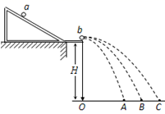

A．碰后小球*a*的速度大于小球*b*的速度

B．碰后小球*b*的动量等于碰前小球*a*的动量

C．只增大入射小球*a*的质量，碰后两球落地点到O的距离均增大

D．如果碰撞过程是非弹性碰撞，则碰撞过程两球动量不守恒

6．在用气垫导轨探究碰撞中的不变量时，不需要测量的物理量是（ ）

A．滑块的质量 B．挡光的时间

C．挡光片的宽度 D．光电门的高度

7．在做“验证动量守恒定律”实验时，入射球a的质量为*m*1，被碰球b的质量为*m*2，各小球的落地点如图所示，关于这个实验，下列说法正确的是（　　）

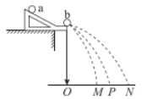

A．入射球与被碰球最好采用大小相同、质量相等的小球

B．每次都要使入射小球从斜槽，上不同的位置滚下

C．要验证的表达式是*m*1·*ON*=*m*1·*OM*+*m*2·*OP*

D．要验证的表达式是*m*1·*OP*=*m*1·*OM*+*m*2·*ON*

8．斜面P原来静止在光滑的水平桌面上，另一个小木块Q从斜面P的顶端由静止开始沿光滑的斜面下滑。当小木块Q滑到斜面P的底部时，斜面P向右移动了一段距离，如图所示。下面说法中正确的是（ ）

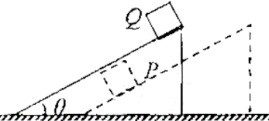

A．木块P、Q组成的系统总动量守恒

B．重力对小木块Q做的功等于小木块Q的动能的增加

C．小木块Q减少的重力势能等于斜面P增加的动能

D．小木块Q减少的重力势能等于斜面P和Q增加的动能之和

9．下列说法正确的是

A．物体速度变化越大，则加速度一定越大

B．物体动量发生变化，则物体的动能一定变化

C．合外力对系统做功为零，则系统机械能一定守恒

D．系统所受合外力为零，则系统的动量一定守恒

10．在实验室里为了验证动量守恒定律，可以采用如图所示的装置．若入射小球质量为，半径为；被碰小球质量为，半径为，则 ( )

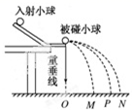

A． B． C． D．

11．在做验证动量守恒定律的整个实验过程中，入射小球多次滚下都应从斜槽上的同一位置无初速释放，这是为了（　　）

A．保证小球每次都水平飞出槽

B．保证小球每次到达槽口时的速度相同

C．保证小球在空中飞行时间不变

D．保证小球每次都沿同一方向运动

12．如图所示，在光滑水平面上有一静止的小车，用线系一小球，将球拉开后放开，球放开时小车保持静止状态，当小球落下以后与固定在小车上的油泥沾在一起，则从此以后，关于小车的运动状态是 （ ）

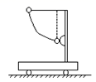

A．静止不动 B．向右运动 C．向左运动 D．无法判断

13．在“验证动量守恒定律”的实验中，安装斜槽轨道时，应让斜槽末端点的切线保持水平，这样做的 目的是为了使（ ）

A．入射小球得到较大的速度

B．入射小球与被碰小球对心碰撞后速度为水平方向

C．入射小球与被碰小球对碰时无动能损失

D．入射小球与被碰小球碰后均能从同一高度飞出

14．在利用悬线悬挂等大小球探究碰撞中的不变量的实验中，下列说法不正确的是(　　)



A．悬挂两球的细绳长度要适当，且等长

B．由静止释放小球，以便较准确计算小球碰前速度

C．两小球必须都是钢性球，且质量相同

D．两小球碰后可以粘在一起共同运动

**二、多选题**

15．某同学频闪照相和气垫导轨验证动量守恒定律，现用天平测出滑块*A*、*B*的质量分别为300g和200g，接着安装好气垫导轨，调节气垫导轨的调节旋钮，使导轨水平．然后向气垫导轨通入压缩空气，再把*A*、*B*两滑块放到导轨上，分别给它们初速度，同时开始闪光照相，闪光的时间间隔设定为.如图所示是闪光4次拍摄得到的照片，其间*A*、*B*两滑块均在0~80cm刻度范围内．第一次闪光时，滑块*B*恰好通过*x*=55cm处，滑块*A*恰好通过*x*=70cm，碰撞后滑块*A*静止．关于该实验，下列判断正确的是____________．

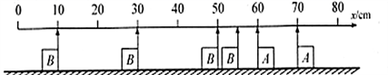

A．两滑块的碰撞发生在第一次闪光后0.1s

B．碰撞前*A*的速度大小是0.5m/s

C．碰撞前*B*的速度大小是1.0m/s

D．实验结果表明，碰撞前后系统动量守恒

16．如图，两物体*A*、*B*用轻质弹簧相连，静止在光滑水平面上，现同时对*A*、*B*两物体施加等大反向的水平恒力*F*1、*F*2，使*A*、*B*同时由静止开始运动，在弹簧由原长伸到最长的过程中，对*A*、*B*两物体及弹簧组成的系统，正确的说法是（ ）

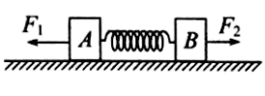

A．*A*、*B*先做变加速运动，当*F*1、*F*2和弹力相等时，*A*、*B*的速度最大；之后，*A*、*B*做变减速运动，直至速度减到零

B．*A*、*B*做变减速运动速度减为零时，弹簧伸长最长，系统的机械能最大

C．*A*、*B*、弹簧组成的系统机械能在这一过程中是先增大后减小

D．因*F*1、*F*2等值反向，故*A*、*B*、弹簧组成的系统的动量守恒

**三、实验题**

17．如图所示，用“碰撞实验器”可以验证动量守恒定律，即研究两个小球在轨道水平部分碰撞前后的动量关系．实验中，直接测定小球碰撞前后的速度是不容易的，但是可以通过仅测量________，间接地解决这个问题．

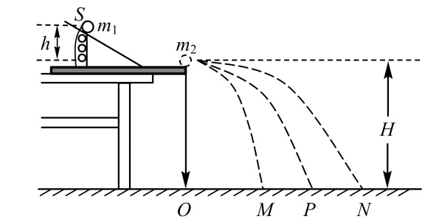

A．小球开始释放时的高度h

B．小球抛出点距地面的高度H

C．小球做平抛运动的射程

18．某同学利用打点计时器和气垫导轨做验证动量守恒定律的实验．气垫导轨装置如图甲所示，所用的气垫导轨装置由导轨、滑块、弹射架等组成．在空腔导轨的两个工作面上均匀分布着一定数量的小孔，向导轨空腔内不断通入的压缩空气会从小孔中喷出，使滑块稳定地漂浮在导轨上，这样就大大减小了因滑块和导轨之间的摩擦而引起的误差．

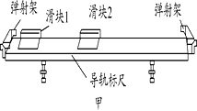 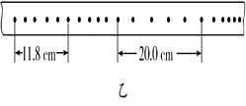

（1）下面是实验的主要步骤：

①安装好气垫导轨，调节气垫导轨的调节旋钮，使导轨水平；

②向气垫导轨通入压缩空气；

③把打点计时器固定在紧靠气垫导轨左端弹射架的外侧，将纸带穿过打点计时器并固定在滑块1的左端，调节打点计时器的高度，直至滑块拖着纸带移动时，纸带始终在水平方向；

④使滑块1挤压导轨左端弹射架上的橡皮绳；

⑤把滑块2放在气垫导轨的中间；

⑥先__________________（选填“接通电源再释放滑块1”或“释放滑块1再接通电源”），让滑块带动纸带一起运动；

⑦取下纸带，重复步骤④⑤⑥，选出理想的纸带如图乙所示；

⑧测得滑块1（包括撞针）的质量310 g，滑块2（包括橡皮泥）的质量为210 g．

（2）纸带的________（选填“左”或“右”）侧和滑块1相连．

（3）已知打点计时器每隔0.02 s打一个点，计算可知两滑块相互作用以前系统的总动量为_________kg·m/s；两滑块相互作用以后系统的总动量为_________kg·m/s（结果均保留三位有效数字）．

（4）试说明（3）中两结果不完全相等的主要原因可能是____________________．

**四、解答题**

19．装甲车和战舰采用多层钢板比采用同样质量的单层钢板更能抵御穿甲弹的射击。通过对一下简化模型的计算可以粗略说明其原因。

质量为2m、厚度为2d的钢板静止在水平光滑桌面上。质量为m的子弹以某一速度垂直射向该钢板，刚好能将钢板射穿。现把钢板分成厚度均为d、质量均为m的相同两块，间隔一段距离水平放置，如图所示。若子弹以相同的速度垂直射向第一块钢板，穿出后再射向第二块钢板，求子弹射入第二块钢板的深度。设子弹在钢板中受到的阻力为恒力，且两块钢板不会发生碰撞不计重力影响。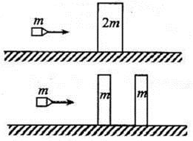

**五、填空题**

20．某同学把两块大小不同的木块用细线连接，中间夹一被压缩了的弹簧，如图所示，将这一系统置于光滑的水平桌面上，烧断细线，观察木块的运动情况，进行必要的测量，验证木块间相互作用时动量守恒．

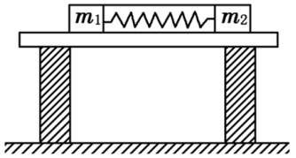

（1）该同学还必须有的器材是___________．

（2）需要直接测量的物理是(写出相应的名称及符号)______．

（3）用所得数据验证动量守恒的关系式是___________．

（4）桌面左右两端间的距离，对实验结果的准确性_________(选填“有”或“无”)影响．

21．如图所示，用“碰撞实验器”可以验证动量守恒定律，即研究两个小球在轨道水平部分碰撞前后的动量关系：

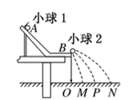

先安装好实验装置，在地上铺一张白纸，白纸上铺放复写纸，记下重垂线所指的位置O．

接下来的实验步骤如下：

步骤1：不放小球2，让小球1从斜槽上A点由静止滚下，并落在地面上．重复多次，用尽可能小的圆，把小球的所有落点圈在里面，其圆心就是小球落点的平均位置；

步骤2：把小球2放在斜槽前端边缘位置B，让小球1从A点由静止滚下，使它们碰撞，重复多次，并使用与步骤1同样的方法分别标出碰撞后两小球落点的平均位置；

步骤3：用刻度尺分别测量三个落地点的平均位置M、P、N离O点的距离，即线段OM、OP、ON的长度．

(1)对于上述实验操作，下列说法正确的是________．

A．应使小球每次从斜槽上相同的位置自由滚下

B．斜槽轨道必须光滑

C．斜槽轨道末端必须水平

D．小球1的质量应大于小球2的质量

(2)上述实验除需测量线段OM、OP、ON的长度外，还需要测量的物理量有________．

A．A、B两点间的高度差h1

B．B点离地面的高度h2

C．小球1和小球2的质量m1、m2

D．小球1和小球2的半径r

(3)当所测物理量满足表达式________(用所测物理量的字母表示)时，即说明两球碰撞遵守动量守恒定律．如果还满足表达式________(用所测物理量的字母表示)时，即说明两球碰撞时无机械能损失